**咪咕文化**

**产品需求文档（PRD）**

**营帐系统单据扫描投递需求文档**

**版本: V1.0**

**日期:2021-9-6**

**修订记录**

|  |  |  |  |  |
| --- | --- | --- | --- | --- |
| 版本 | 修订日期 | 修订内容 | 修订原因 | 修订人 |
| 1.0 | 2021-9-6 | 新增 | 初稿 | 胡慧玲 |
|  |  |  |  |  |
|  |  |  |  |  |

目录

1 引言 4

1.1 目的 4

1.2 范围 4

1.3 规范性应用文件 4

2 业务需求描述 4

2.1 建设背景及目标 4

2.2 业务流程框架 4

2.3 业务功能概述 6

2.4 条件和约束 6

2.5 假设和依赖 6

3 功能需求说明 7

3.1 咪咕投投功能需求 7

3.1.1 影像扫描 7

3.1.2 单据投递与接收 10

4 外部接口需求 13

4.1 界面需求 13

4.2 接口需求 13

5 其它非功能需求 14

5.1 性能需求 14

5.2 运维需求 14

6 其它需求 14

附录A：词汇表 14

附录B：功能列表 14

# 引言

## 目的

咪咕投投引入营帐单据的扫描与投递取出。

## 范围

咪咕投投

## 规范性应用文件

# 业务需求描述

## 建设背景及目标

目前营帐系统的影像未需要收入报账人员用电脑连接扫描仪传至影像系统，不方便扫描上传及单据管理，因此在咪咕投投追加营帐单据扫描上传，单据投递接收功能，对系统进行相应的开发。

## 业务流程框架

## 业务功能概述

## 条件和约束

## 假设和依赖

# 功能需求说明

## 咪咕投投功能需求

### 影像扫描

新增营帐系统单据扫描，单据规则为JS-yymm-gs-xxxxxx，其中yy为年后两位，mm为月份，gs为子公司编码，xxxxxx为6为自增序列号。扫描流程同普通报账单，需正则规则校验。单据实例入图1

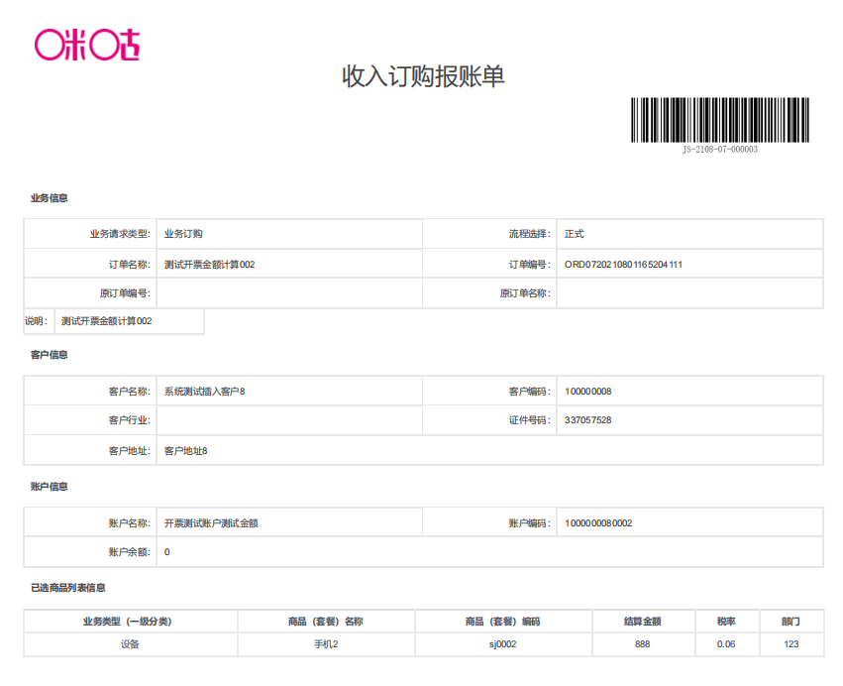

（图1）

### 单据投递与接收

现有**投递功能中增加营帐单据的投递**，启用附柜的使用，普通报账单据投递开启主柜，**营帐单据开启副柜**。**点击投递完成**普通报账单据**关闭主柜投递口**，营帐单据挂**关闭附柜投递口**。**后续取单显示两个柜子单据投递并能选择主，附柜进行单据取出操作**

# 外部接口需求

## 界面需求

无

## 接口需求

营帐单据影像上传影像传至影像系统，单据投递取出状态同普通单据一样也传至影像系统。

# 其它非功能需求

## 性能需求

无

## 运维需求

无

# 其它需求

# 附录A：词汇表

# 附录B：功能列表